Здравствуйте, Борис Игоревич! В общем-то, это краткое пособие по чтению моей каши-малаши:)

1. Выполнила подготовительные пункты и пункты 1-8.

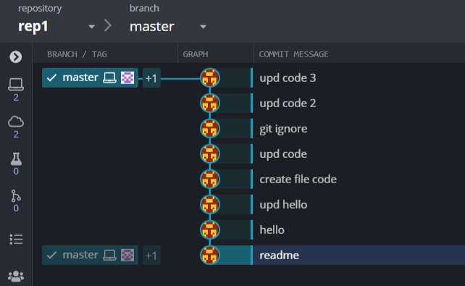

1. Журнал из 3го пункта

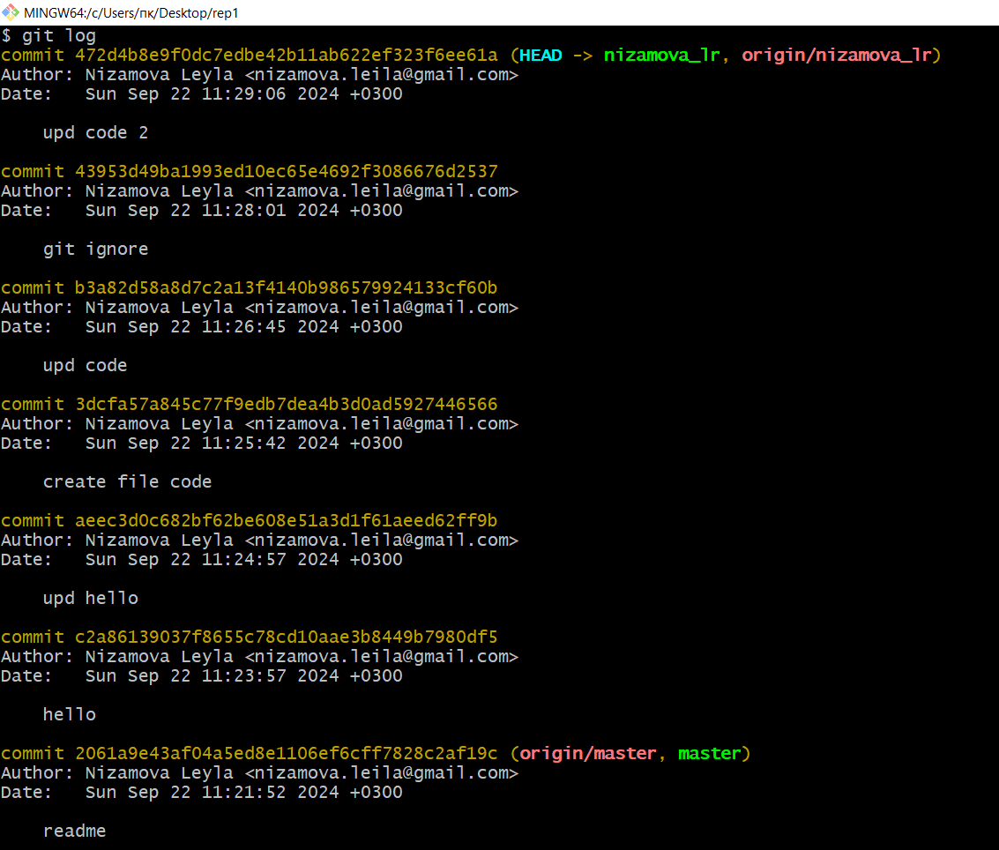

1. Diff из 5го пункта

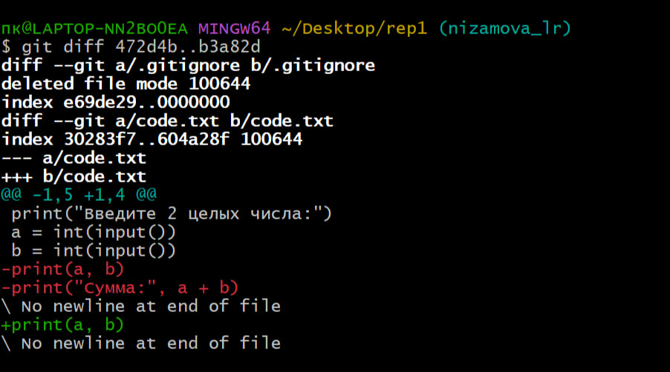

1. Выполнила пункты 9 а и б (без конфликтов)

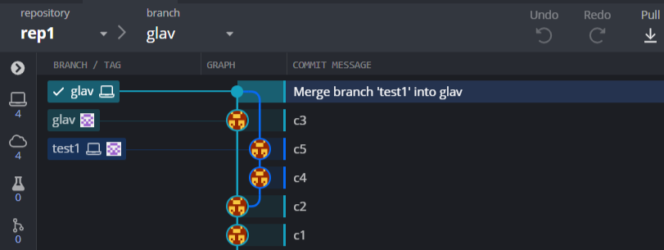

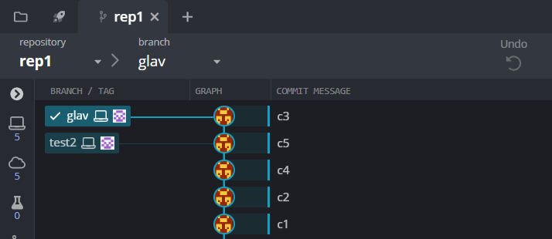

Примечание 1: для п.9-11 создавала отдельные ветки glav, test1, test2, test3, server, client

Примечание 2: Сначала у меня не получалось сделать 9б, поэтому для этого номера изменения надо смотреть в файле newglav.txt и test2.txt

1. Пункт 10

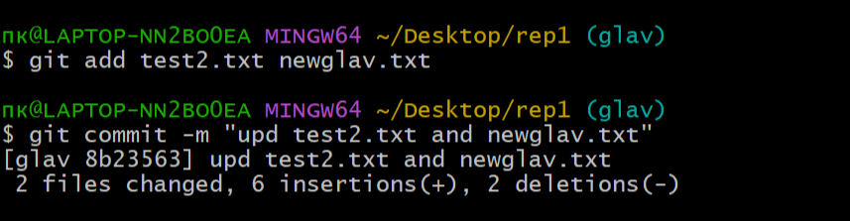

1. Пункт 11: Я создала дерево, как на картинке.

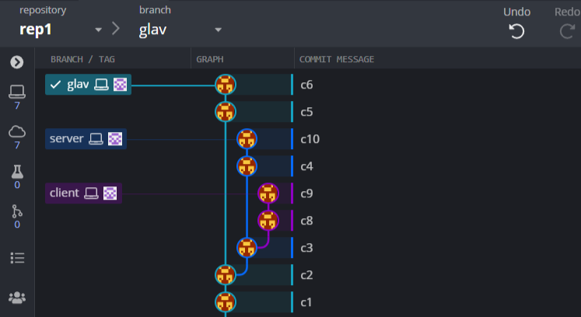

Далее поочередно делала git rebase сначала с веткой client, а потом с веткой server

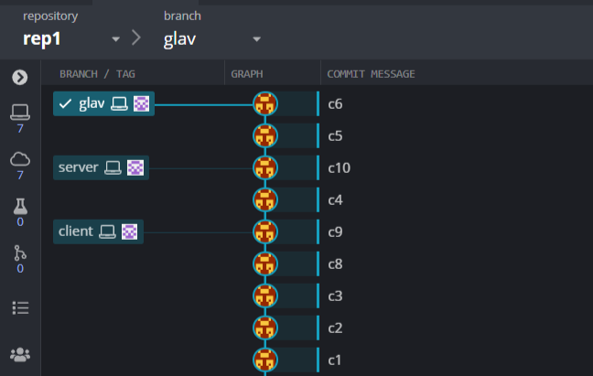

1. Я искренне пыталась сделать 9й номер с конфликтом, используя merge, однако если в предыдущих попытках сделать эту работу он мне высвечивал причину конфликта, то в этой он немного покапризничал, но merge выполнил.

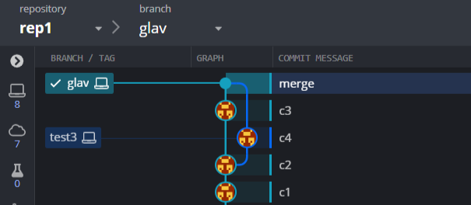

На этом все, хорошего дня!